**Цель:**

Изучить понятие информации, три уровня рассмотрения информации, способы определения количества информации на этих уровнях; единицы измерения количества информации. Получение табличных моделей решения задачи средствами табличного процессора.

**Задание 1**

|  |  |
| --- | --- |
| **3** | **?** Гбайт = 7168 Мбайт =**?** Кбайт;  256 Кбайт = 2**?** байт = 2**?** бит;  192 Тбайт = (2**?** + 2**?**) Кбайт = (2**?** + 2**?**) бит. |

**Решение задания 1**

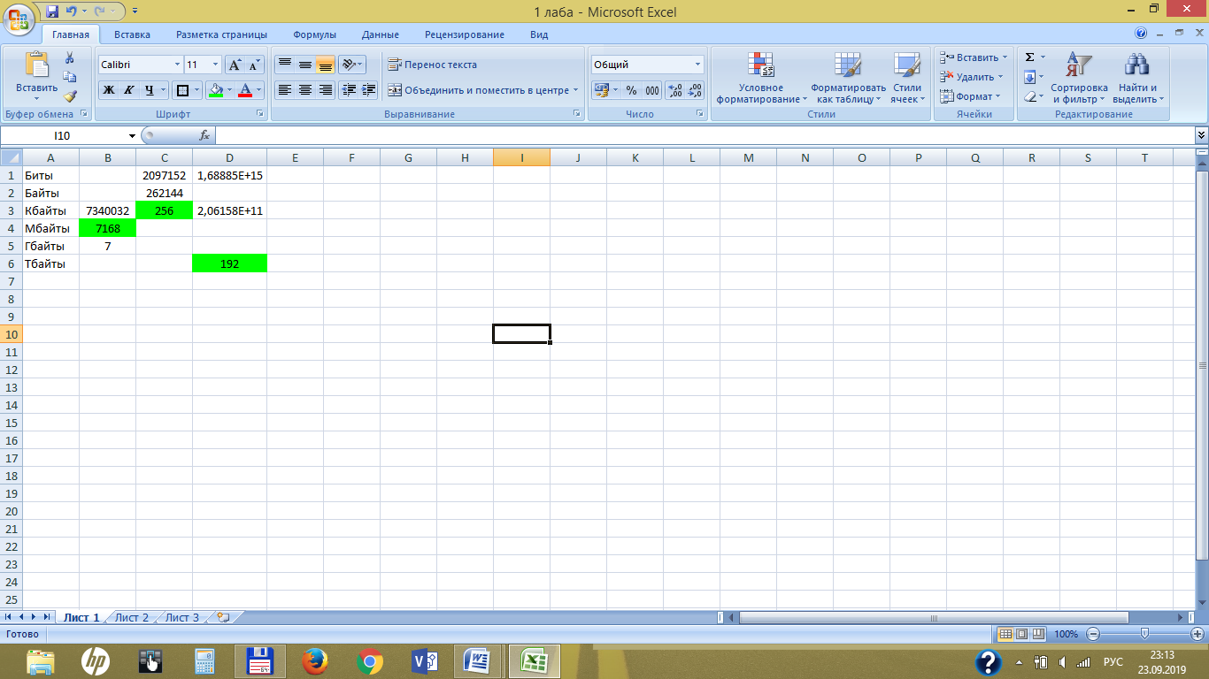

**Рис. 1. Перевод из одних единиц изменения информации в другие**

1. 256 Кбайт = 218 байт = 221 бит.
2. 192 Тбайт = (237 + 236) Кбайт = (250 + 249) бит.

**Задание 2**

За контрольную работу по информатике получено 7 пятерок, 13 четверок, 6 троек и 5 двойки. Какое количество информации получил Васечкин при получении тетради с оценкой?

**Решение задания 2**

*Дано:* Кп=7; Кч=13; Кт= 6;Кд=5.

*Найти:* Iп, Iч, Iт, Iд, I - ?

*Решение:*

**1)** Найдем общее количество оценок:

N= Кп+Кч+Кт+Кд.

**2)** Найдем вероятность получения каждой оценки:

Рп= Кп/N=7/31≈ 0,23;

Рч= Кч/N=13/31≈ 0,42;

Рт= Кт/N=6/31≈ 0,19;

Рд= Кд/N=5/31 ≈ 0,16.

**3)** Найдем количество информации о каждой оценке:

Iп= log2(1/pп) ≈ 2,15;

Iч=log2 (1/pч ) ≈ 1,25;

Iт= log2 (1/pт ) ≈ 2,37;

Iд= log2 (1/pд ) ≈ 2,63.

**4)** Найдем количество информации о получении любой оценки:

I = **-** ( pп∙log2pп+ pч∙log2pч +pт∙log2pт +pд∙log2pд)= **-** (-0,48-0,53-0,46-0,42) бит = 1,89 бит.

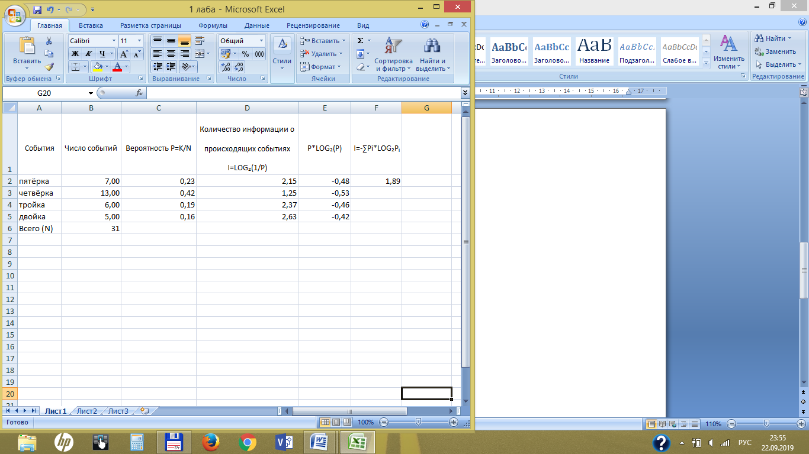

**Рис. 2. Нахождение количества информации**

**Задание 3**

Закон признает информацией сведения о лицах, предметах, фактах, событиях, явлениях и процессах независимо от формы их представления.

**Решение задания 3**

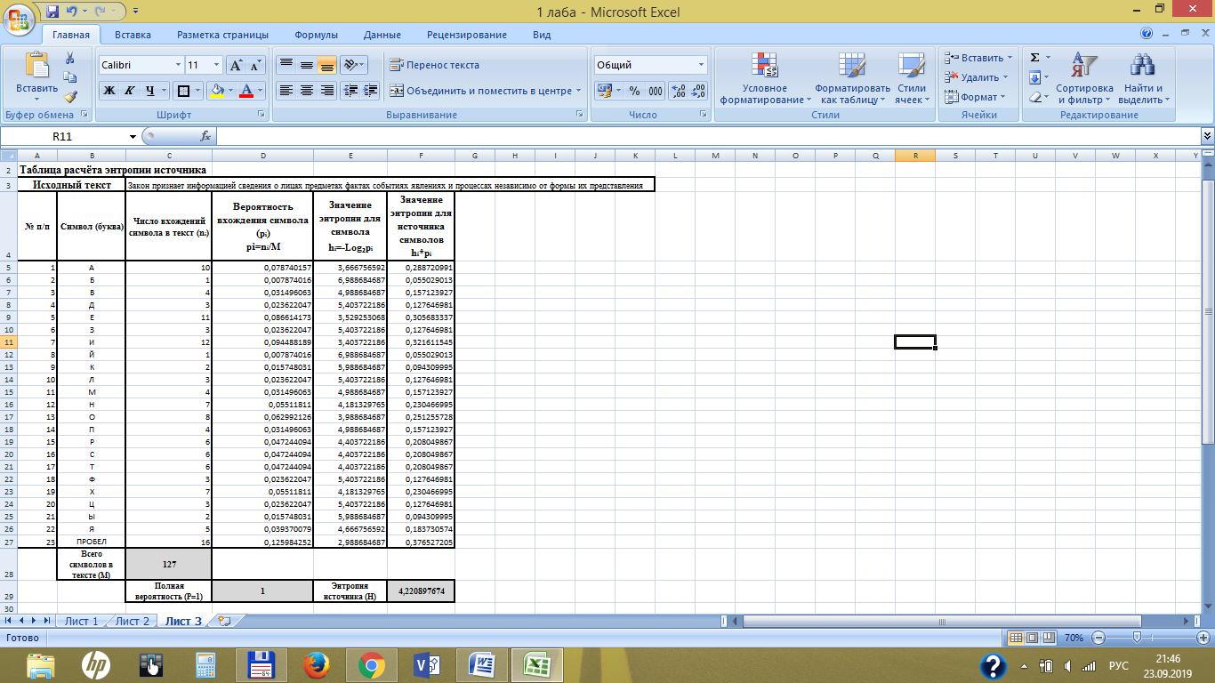**Рис. 3.1. Расчёт энтропии источника**

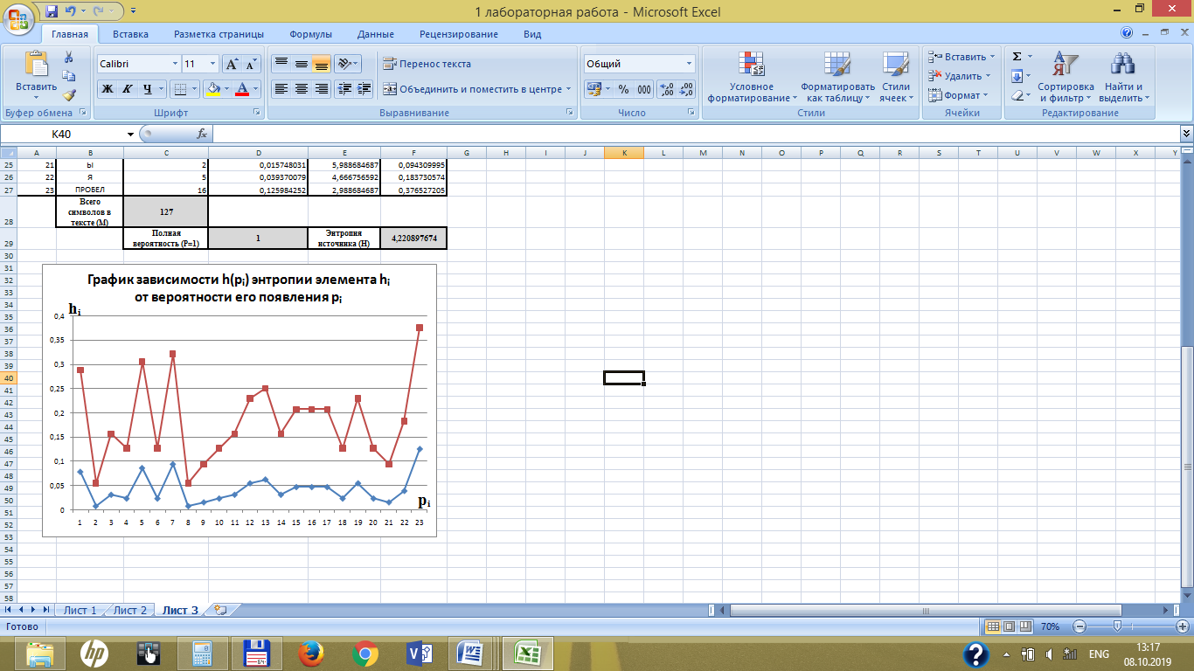

**Вывод:**

В ходе выполнения лабораторной работы было изучено понятие информации, три уровня рассмотрения информации, способы определения количества информации на этих уровнях; единицы измерения количества информации. А также получение табличных моделей решения задачи средствами табличного процессора.